BÀI 10: LIÊN KẾT ION
I. Mục tiêu
1. Kiến thức
Trình bày được:
- Cấu hình electron của ion đơn nguyên tử cụ thể.
- Ion đơn nguyên tử, ion đa nguyên tử trong một phân tử chất cụ thể.
- Khái niệm và sự hình thành liên kết ion.
- Cấu tạo tinh thể NaCl.
2. Năng lực:
2.1. Năng lực chung:
- Năng lực tự chủ và tự học: Kĩ năng tìm kiếm thông tin trong SGK, quan sát hình ảnh về mô hình tinh thể NaCl để tìm hiểu về sự hình thành liên kết ion.
- Năng lực giao tiếp và hợp tác: Làm việc nhóm tìm hiểu về khái niệm và sự hình thành liên kết ion, tinh thể ion.
- Năng lực giải quyết vấn đề và sáng tạo: Giải thích được tại sao các hợp chất ion thường ở trạng thái rắn trong điều kiện thường; vì sao ở công viên và các khách sạn lớn người ta thường xây dựng các đài phun nước nhân tạo?
2.2. Năng lực hóa học:
a. Nhận thức hoá học: Học sinh đạt được các yêu cầu sau:
Trình bày được:
- Cấu hình electron của ion đơn nguyên tử cụ thể.
- Ion đơn nguyên tử, ion đa nguyên tử trong một phân tử chất cụ thể.
- Khái niệm và sự hình thành liên kết ion.
- Cấu tạo tinh thể NaCl.
b. Tìm hiểu tự nhiên dưới góc độ hóa học được thực hiện thông qua các hoạt động: Thảo luận, quan sát hình ảnh kết hợp những hiểu biết có sẵn để giải thích được sự hình thành liên kết ion.
c. Vận dụng kiến thức, kĩ năng đã học để giải thích được tại sao các hợp chất ion thường ở trạng thái rắn trong điều kiện thường; vì sao ở công viên và các khách sạn lớn người ta thường xây dựng các đài phun nước nhân tạo?
3. Phẩm chất
- Chăm chỉ, tự tìm tòi thông tin trong SGK.
- HS có trách nhiệm trong việc hoạt động nhóm, hoàn thành các nội dung được giao.
II. Thiết bị dạy học và học liệu
- Video gợi mở vào bài liên kết ion.
+ Nguồn: cô Trang Quỳnh.
+ Link: https://www.youtube.com/watch?v=Iz8ZLjaENH0.
- Video giải thích sự hình thành liên kết ion
Link: https://www.youtube.com/watch?v=qeyEE_v1bh0.
- Nhiệm vụ học tập nhóm A, B.
- Mô hình cấu trúc tinh thể NaCl
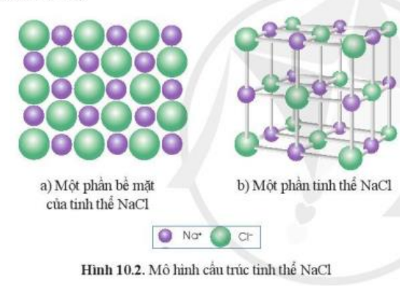
- Hình ảnh 1 số tinh thể:
+ Tinh thể kim cương: + Tinh thể than chì:
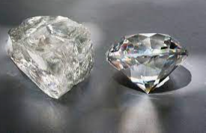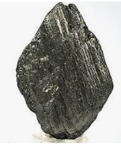
+ Tinh thể kim loại: + Tinh thể muối ăn
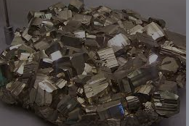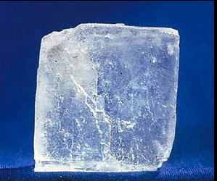
+ Tinh thể nước đá
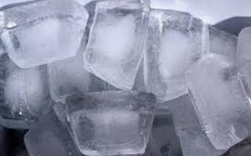
- Bảng phụ nhóm, bút dạ.
III. Tiến trình dạy học
Kiểm tra bài cũ: Không
1. Hoạt động 1: Khởi động (3 phút)
a) Mục tiêu: Thông qua video giúp HS hiểu về liên kết ion bằng cách trả lời câu hỏi được đặt ra?
b) Nội dung:
- Giáo viên cho học sinh xem video.
- Đặt ra câu hỏi: Nguyên tử Sodium và Fluorine muốn đạt được cấu hình electron bền vững như Neon thì chúng phải làm thế nào và trong phân tử sodium fluoride hình thành liên kết gì?
c) Sản phẩm: HS dựa trên video, đưa ra dự đoán của bản thân.
+ Nguyên tử Sodium: nhường 1e.
+ Nguyên tử Fluorine: nhận 1e.
+ Liên kết trong phân tử sodium fluoride: chưa trả lời được.
d) Tổ chức thực hiện: HS làm việc theo bàn, GV gợi ý, hỗ trợ HS.
2. Hoạt động 2: Hình thành kiến thức mới
Hoạt động 2.1: Khái niệm liên kết ion và sự hình thành liên kết ion (18 phút)
Mục tiêu: Học sinh chỉ ra được sự hình thành anion, cation từ đó nêu được khái niệm về liên kết ion, sự hình thành liên kết ion.
Hoạt động của GV và HS | Sản phẩm dự kiến
Giao nhiệm vụ học tập: GVsử dụng kĩ thuật mảnh ghép chia lớp thành 4 nhóm thực hiện 3 nhiệm vụ sau:  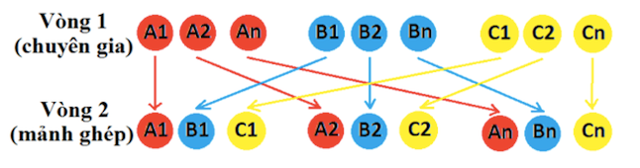  - Nhiệm vụ 1 (4 phút): Tìm hiểu theo nhóm chuyên gia  + Nhóm 1,3: nghiên cứu phiếu học tập nhóm A.  + Nhóm 2,4: nghiên cứu phiếu học tập nhóm B.  - Nhiệm vụ 2 (4 phút): Tạo nhóm mảnh ghép (nhóm mới), trao đổi với bạn về kiến thức mình đã tìm hiểu ở nhóm chuyên gia, tiếp nhận và ghi lại kiến thức của bạn.  - Nhiệm vụ 3(5 phút): Cùng nhóm mảnh ghép tìm hiểu kiến thức mới.  Thực hiện nhiệm vụ: HS hoàn thành phiếu học tập theo 4 nhóm.  Báo cáo, thảo luận: Đại diện nhóm HS đưa ra nội dung kết quả thảo luận của nhóm.  Kết luận, nhận định: GV gọi các nhóm nhận xét, bổ sung, GV chốt kiến thức (5 phút)  - Nguyên tử phi kim có xu hướng nhận thêm electron để trở thành ion âm hay anion (có cấu hình electron giống khí hiếm).  Tổng quát:  - Nguyên tử kim loại có xu hướng nhường electron để trở thành ion dương hay cation (có cấu hình electron giống khí hiếm).  Tổng quát:  - Ion là các phần tử mang điện:  + Các ion: Li⁺, K⁺, Al³⁺, S²⁻, Cl⁻…là các ion đơn nguyên tử.  + Các ion: NH₄⁺, OH⁻, NO₃⁻, CO₃²⁻, SO₄²⁻… là các ion đa nguyên tử.  - Liên kết ion được hình thành bởi lực hút tĩnh điện giữa các ion mang điện tích trái dấu.  - Sự hình thành liên kết ion:  + Giai đoạn 1: Hình thành các ion trái dấu từ các quá trình kim loại nhường electron và phi kim nhận electron theo quy tắc octet.  Nguyên tử kim loại điển hình nhường electron tạo thành cation. Nguyên tử phi kim điển hình nhận electron tạo thành anion.  Ví dụ:  Na: 1s²2s²2p⁶3s¹ Na → Na⁺ + 1e  Cl: 1s²2s²2p⁶3s²3p⁵ Cl + 1e → Cl⁻  + Giái đoạn 2: Các ion trái dấu hút nhau bằng lực hút tĩnh điện tạo nên hợp chất ion. Các ion trái dấu kết hợp với nhau theo tỉ lệ sao cho tổng điện tích của các ion trong hợp chất phải bằng 0.  Na⁺ + Cl– → NaCl  - Chú ý: Liên kết ion được hình thành giữa kim loại điển hình và phi kim điển hình. | Nhóm A  - Nguyên tử F (Z = 9)  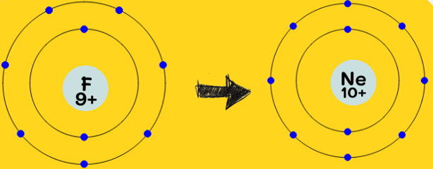  a) Số electron ở lớp ngoài cùng của nguyên tử F là 7.  b) Để đạt được lớp e ngoài cùng bền vững như Ne, nguyên tử F phải nhận 1 electron.  c) Sau khi nhận 1 electron, nguyên tử F sẽ trở thành anion.  Cấu hình e của ion đó: 1s²2s²2p⁶  1.2.  (m = 1,2)  - Cấu hình electron của ion F⁻, O²⁻, S²⁻ giống cấu hình electron của khí hiếm gần nó nhất.  Nhóm B  - Nguyên tử Na (Z = 11)  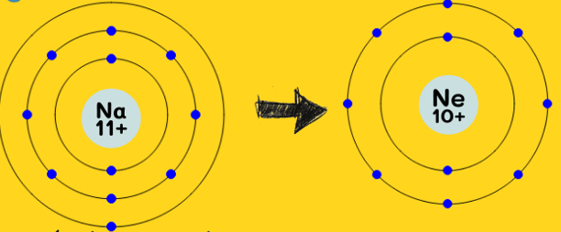  a) Số electron ở lớp ngoài cùng của nguyên tử Na là 1.  b) Để đạt được lớp e ngoài cùng bền vững như Ne, nguyên tử Na phải nhường 1 electron.  c) Sau khi nhường electron, nguyên tử Na sẽ trở thành cation.  Cấu hình e của ion đó: 1s²2s²2p⁶  1.2.  (n=1,2,3)  1.3. Cấu hình electron của ion Na⁺, Mg²⁺, Al³⁺, K⁺ giống cấu hình electron của khí hiếm gần nó nhất.  Nhóm mảnh ghép  3.1.  Na: 1s²2s²2p⁶3s¹ Na → Na⁺ + 1e  Cl: 1s²2s²2p⁶3s²3p⁵ Cl + 1e → Cl⁻  Các ion trái dấu hút nhau bằng lực hút tĩnh điện tạo nên hợp chất ion.  Na⁺ + Cl– → NaCl  3.2.  - Ion đơn nguyên tử: Na⁺, F⁻, Al³⁺, O²⁻, S²⁻.  - Ion đa nguyên tử: SO₄²⁻, OH⁻.  3.3.  * Phân tử CaO  Ca: 1s²2s²2p⁶3s²3p⁶4s²  Ca → Ca²⁺ + 2e  Cl: 1s²2s²2p⁶3s²3p⁵  2Cl + 2.1e → 2Cl⁻  Các ion trái dấu hút nhau bằng lực hút tĩnh điện tạo nên hợp chất ion.  Ca²⁺ + 2Cl⁻ → CaCl₂
Hoạt động 2:Tinh thể ion (7 phút)
Mục tiêu: Học sinh biết tinh thể ion là gì và đặc điểm của hợp chất ion
Giao nhiệm vụ học tập: GV cho HS quan sát mô hình cấu trúc tinh thể NaCl và đặt câu hỏi  - Tinh thể ion là gì?  - Yêu cầu HS kể tên 1 số tinh thể mà e biết.  - Chiếu hình ảnh 5 tinh thể: kim cương, than chì, kim loại, muối ăn, nước đá. Cho biết tinh thể nào là tinh thể ion?  Thực hiện nhiệm vụ: HS đọc sách giáo khoa, thảo luận theo cặp.  Báo cáo, thảo luận: Đại diện HS trả lời, các HS khác lắng nghe và nhận xét.  Kết luận, nhận định: GV gọi HS nhận xét, bổ sung, GV chốt kiến thức (2 phút)  - Tinh thể ion là loại tinh thể được tạo nên bởi các cation và anion.  Ví dụ : Tinh thể muối ăn NaCl được hình thành từ các ion Na⁺ và Cl⁻ sắp xếp nhau một cách luân phiên.  - Đặc điểm của hợp chất ion: ở điều kiện thường  + Tồn tại ở dạng tinh thể.  + Có nhiệt độ nóng chảy và nhiệt độ sôi khá cao.  + Tan nhiều trong nước. | - Tinh thể ion là loại tinh thể được tạo nên bởi các cation và anion.  - Một số tinh thể: kim cương, than chì….  - Tinh thể ion: muối ăn.

3. Hoạt động 3: Luyện tập (7 phút)
a) Mục tiêu: Củng cố lại phần kiến thức đã học về sự hình thành ion và liên kết ion.
b) Nội dung: GV đưa ra các bài tập cụ thể theo 4 mức độ, gọi HS lên làm và chữa lại.
HS hoàn thành các bài tập sau:
1. Mức độ nhận biết.
- Trong các phản ứng hóa học, nguyên tử kim loại có khuynh hướng
A. nhận thêm electron.
B. nhường bớt electron.
C. nhận hay nhường electron phụ thuộc vào từng phản ứng cụ thể.
D. nhận hay nhường electron phụ thuộc vào từng kim loại cụ thể.
- Liên kết ion là liên kết được hình thành bởi
A. sự góp chung các electron độc thân.
B. sự cho – nhận cặp electron hóa trị.
C. lực hút tĩnh điện giữa các ion mang điện tích trái dấu.
D. lực hút tĩnh điện giữa các ion dương và electron tự do.
- Chọn phát biểu sai về ion:
A. Ion là phần tử mang điện.
B. Ion âm gọi là cation, ion dương gọi là anion.
C. Ion có thể chia thành ion đơn ngtử và ion đa nguyên tử.
D. Ion được hình thành khi ngtử nhường hay nhận electron
2. Mức độ thông hiểu.
- Các nguyên tử liên kết với nhau tạo thành phân tử để:
A. chuyển sang trạng thái có năng lượng thấp hơn.
B. có cấu hình electron của khí hiếm.
C. có cấu hình electron ở lớp ngoài cùng là 2e hoặc 8e.
D. chuyển sang trạng thái có năng lượng cao hơn.
- Trong phản ứng : 2Na + Cl₂ → 2NaCl, có sự hình thành:
A. cation Sodium và Chloride. B. anion Sodium và cation Chloride.
C. anion Sodium và Chloride. D. cation Sodium và anion Chloride.
- Liên kết hóa học trong NaCl được hình thành là do:
A. hai hạt nhân ngtử hút electron rất mạnh.
B. mỗi ngtử Na, Cl góp chung 1 electron.
C. mỗi ngtử đó nhường hoặc thu electron để trở thành các ion trái dấu hút nhau.
D. Na → Na⁺ + 1e; Cl + 1e→ Cl–; Na⁺ + Cl– → NaCl.
4. Mức độ vận dụng cao.
- M là nguyên tố thuộc nhóm IIA, X là nguyên tố thuộc nhóm VIIA. Trong oxit cao nhất M chiếm 71,43% khối lượng, X chiếm 38,8% khối lượng. Liên kết giữa M và X thuộc loại liên kết nào?
A. Cả liên kết ion và liên kết CHT. B. Liên kết CHT.
C. Liên kết ion. D. Liên kết cho–nhận.
- Dãy chất nào sau đây có liên kết ion:
A. NaCl, H₂O, KCl, CsF. B. KF, NaCl, NH₃, HCl.
C. NaCl, KCl, KF, CsF. D. CH_{4,} SO₂, NaCl, KF.
c) Sản phẩm:
1. B 2. C 3. B 4. A 5. D 6. D 7. C 8.C
d) Tổ chức thực hiện: HS làm việc cá nhân.
4. Hoạt động 4: Vận dụng (5 phút)
a) Mục tiêu: giúp HS vận dụng kiến thức đã được học trong bài để giải quyết các câu hỏi, nội dung gắn liền với thực tiễn và mở rộng thêm kiến thức của HS về liên kết ion.
b) Nội dung:
- Giải thích tại sao các hợp chất ion thường ở trạng thái rắn trong điều kiện thường?
- Vì sao ở công viên và các khách sạn lớn người ta thường xây dựng các đài phun nước nhân tạo?
- Nuôi tinh thể muối ăn
c) Sản phẩm:
- Các phần tử tạo nên hợp chất ion là các cation và anion. Chúng hút nhau mạnh bằng lực hút tĩnh điện. Do vậy các phần tử này không chuyển động tự do được. Đây là lí do vì sao các hợp chất ion thường là tinh thể rắn ở điều kiện thường. Cũng vì lí do này, các hợp chất ion có nhiệt độ sôi và nhiệt độ nóng chảy rất cao.
- Việc xây dựng các giếng phun nước nhân tạo nhằm mục đích là sinh ra ion âm.
Người ta đã chứng minh, các ion âm sau khi được người hấp thụ có thể điều tiết công năng hệ thần kinh trung ương, tăng sức miễn dịch, cảm giác dễ chịu, tinh lực sung mãn. Các thí nghiệm lâm sàng cũng đã chứng minh nồng độ ion âm trong không khí có hiệu quả chửa bệnh viêm phế quản, hen, đau đầu, mất ngủ, suy nhược thần kinh,…
Vì sao ion âm trong không khí có lợi cho sức khỏe? Theo các chuyên gia y học thì các tế bào gây bệnh thường tích điện âm, nếu tế bào trong cơ thể tích điện âm, thì do ion âm cùng tên đẩy nhau nên vi trùng gây bệnh khó có thể tấn công tế bào. Ngoài ra ion âm thông qua con đường hô hấp và phổi có thể xuyên qua phế nang nên có tác dụng tổng hợp đối với cơ năng sinh lí bảo vệ sức khỏe.
d) Tổ chức thực hiện: GV hướng dẫn HS về nhà xem video và nuôi tinh thể muối ăn.

NHIỆM VỤ HỌC TẬP – NHÓM A
Họ và tên:………………………………………………………………………………
- Nhiệm vụ 1 (Nhóm chuyên gia – NHÓM A): Đọc và trả lời câu hỏi để hoàn thành nhiệm vụ học tập (tham khảo sách giáo khoa, trao đổi với bạn trong nhóm)
Nguyên tử trung hòa về điện. Khi nguyên tử nhường hay nhận electron, nó trở thành phần tử mang điện gọi là ion. Ion mang điện tích dương gọi là ion dương hay cation; ion mang điện tích âm gọi là ion âm hay anion.
  - Nguyên tử F (Z = 9)
- Số electron ở lớp ngoài cùng của nguyên tử F là……………………………………
- Để đạt được lớp e ngoài cùng bền vững như Ne, nguyên tử F phải nhường hay nhận bao nhiêu electron?............................................................................................
- Sau khi nhường hoặc nhận electron, nguyên tử F sẽ trở thành anion hay cation? Viết cấu hình e của ion đó…………………………………………………………..
  - Hoàn thành sơ đồ tạo thành ion sau:
  - Cho số hiệu nguyên tử: F (Z = 9), O (Z = 8), S (Z = 16). Nêu nhận xét về cấu hình electron của ion F⁻, O²⁻, S²⁻ so với khí hiếm gần nó nhất.
……………………………………………………………………………………………………………………………………………………………………
- Nhiệm vụ 2 (Nhóm mảnh ghép): Hướng dẫn các bạn nhóm B về sự tạo thành anion, tiếp nhận kiến thức từ các bạn nhóm B về sự tạo thành cation.
Hướng dẫn các bạn nhóm B về sự tạo thành anion | Tiếp nhận kiến thức từ nhóm B về sự tạo thành cation.
- Trong phản ứng hóa học, nguyên tử phi kim có khuynh hướng……electron để trở thành……….. hay…………
- Ví dụ:
- Anion tạo thành có………………..giống khí hiếm gần nó nhất.

- Nhiệm vụ 3 (Nhóm mảnh ghép): Trao đổi với các bạn trong nhóm để hoàn thành nhiệm vụ học tập sau.
  - Quét mã QR code, xem video và cho biết sự tạo thành hợp chất ion NaCl xảy ra như thế nào? Thế nào là liên kết ion?
…………………………………………………………………………………………………………………………………………………………………………………………………………………………………………………………………………………………………………………………………………………………………………
3.2. Cho các ion: Na⁺, F⁻, SO₄²⁻, Al³⁺, O²⁻, S²⁻, OH⁻. Ion nào là ion đơn nguyên tử, ion nào là ion đa nguyên tử?
3.3. Sự tạo thành hợp chất ion CaCl₂ xảy ra như thế nào? Ca(Z=20), Cl (Z = 17) …………………………………………………………………………………………………………………………………………………………………………………………………………………………………………………………………………………………………………………………………………………………………………
- Nhiệm vụ 4 (Cá nhân): Em tự đánh giá quá trình học của bản thân
- Em cảm thấy (thoải mái/tích cực/hiểu bài/cần thời gian hơn/cần tập trung hơn/chưa ổn…)………………………………………………………………………………………………..
- Đã/Chưa/Hoàn thành được ….% nhiệm vụ học tập………………………………………………
- Đã/Chưa hiểu quá trình tạo ion âm, ion dương, sự hình thành liên kết ion……………………….
- Đã/Chưa biết: tự học, tự nghiên cứu, hợp tác theo nhóm nhỏ…………………………………….

NHIỆM VỤ HỌC TẬP – NHÓM B
Họ và tên:………………………………………………………………………………
- Nhiệm vụ 1 (Nhóm chuyên gia – NHÓM B): Đọc và trả lời câu hỏi để hoàn thành nhiệm vụ học tập (tham khảo sách giáo khoa, trao đổi với bạn trong nhóm)
Nguyên tử trung hòa về điện. Khi nguyên tử nhường hay nhận electron, nó trở thành phần tử mang điện gọi là ion. Ion mang điện tích dương gọi là ion dương hay cation; ion mang điện tích âm gọi là ion âm hay anion.
  - Nguyên tử Na (Z = 11)
- Số electron ở lớp ngoài cùng của nguyên tử Na là……………………………………
- Để đạt được lớp e ngoài cùng bền vững như Ne, nguyên tử Na phải nhường hay nhận bao nhiêu electron?............................................................................................
- Sau khi nhường hoặc nhận electron, nguyên tử Na sẽ trở thành anion hay cation? Viết cấu hình e của ion đó…………………………………………………………..
  - Hoàn thành sơ đồ tạo ion sau:
  - Cho số hiệu nguyên tử: Na (Z=11), Mg (Z=12), Al (Z=13), K (Z=19). Nêu nhận xét về cấu hình electron của ion Na⁺, Mg²⁺, Al³⁺, K⁺ so với khí hiếm gần nó nhất.
……………………………………………………………………………………………………………………………………………………………………
2. Nhiệm vụ 2 (Nhóm mảnh ghép): Hướng dẫn các bạn nhóm A về sự tạo thành cation, tiếp nhận kiến thức từ các bạn nhóm A về sự tạo thành anion.
Hướng dẫn các bạn nhóm A về sự tạo thành cation. | Tiếp nhận kiến thức từ nhóm A về sự tạo thành anion.
- Trong phản ứng hóa học, nguyên tử kim loại có khuynh hướng……electron để trở thành……….. hay…………
- Ví dụ:
- Cation tạo thành có……………….giống khí hiếm gần nó nhất.

3. Nhiệm vụ 3 (Nhóm mảnh ghép): Trao đổi với các bạn trong nhóm để hoàn thành nhiệm vụ học tập sau.
  - Quét mã QR code, xem video và cho biết sự tạo thành hợp chất ion NaCl xảy ra như thế nào? Thế nào là liên kết ion?
…………………………………………………………………………………………………………………………………………………………………………………………………………………………………………………………………………………………………………………………………………………………………………
3.2. Cho các ion: Na⁺, F⁻, SO₄²⁻, Al³⁺, O²⁻, S²⁻, OH⁻. Ion nào là ion đơn nguyên tử, ion nào là ion đa nguyên tử?
3.3. Sự tạo thành hợp chất ion CaCl₂ xảy ra như thế nào? Ca(Z=20), Cl (Z = 17) …………………………………………………………………………………………………………………………………………………………………………………………………………………………………………………………………………………………………………………………………………………………………………
4. Nhiệm vụ 4 (Cá nhân): Em tự đánh giá quá trình học của bản thân
- Em cảm thấy (thoải mái/tích cực/hiểu bài/cần thời gian hơn/cần tập trung hơn/chưa ổn…)………………………………………………………………………………………………..
- Đã/Chưa/Hoàn thành được ….% nhiệm vụ học tập………………………………………………
- Đã/Chưa hiểu quá trình tạo ion âm, ion dương, sự hình thành liên kết ion……………………….
- Đã/Chưa biết: tự học, tự nghiên cứu, hợp tác theo nhóm nhỏ…………………………………….

